Број: 839/6-1
Датум: 15.03.2019. год.

На основу члaна 63. став (2) Закона о јавним набавкама (“Службени Гласник Републике Србије“ 124/12, 14/15 и 68/15), Комисија за јавну набавку добара – санитетски и други потрошни материјал по партијама за период до годину дана, ЈН ОП 11Д/19, даје

ДОДАТНЕ ИНФОРМАЦИЈЕ ИЛИ ПОЈАШЊЕЊЕ
КОНКУРСНЕ ДОКУМЕНТАЦИЈЕ

Заинтересована лица су тражила додатна појашњења у вези са предметном јавном набавком у виду следећих питања:

Питање 1.
партије број 109 - "Регенерисана оксидисана целулоза".
Да ли би сте издвојили ставку 2, поменуте партије у засебну партију јер је то патент једног произвођача и тиме лимитирано учествовање за остале понуђаче других произвођача.
Ставку 1 исте партије конкретно имамо да понудимо, али овако нам је затворено учествовање на тендеру.

Одговор наручиоца:
Добра опредељена у партији 109 (ставке 1 и 2) стављена су у једну целину, јер се Наручилац руководио тиме да је предмет конкретне партије функционална целина. Посебно наводимо да стручне хируршке службе Наручиоца користе предметна добра заједно у истом циљу, а то је збрињавање хируршког крварења.
Сходно чињеници да тражена добра из Партије 109 имају исту намену и својства и припадају истој групи добара Хемостатска средства за заустављање крварења, Наручилац има сва права да тражена добра определи као предмет једне партије.
Такође, наводимо да за тражену Партију 109, на територии Србије постоје бар два понуђача.
Због свега наведеног Наручилац остаје при свом захтеву и траженим добрима из Партије 109.

Питање 2.
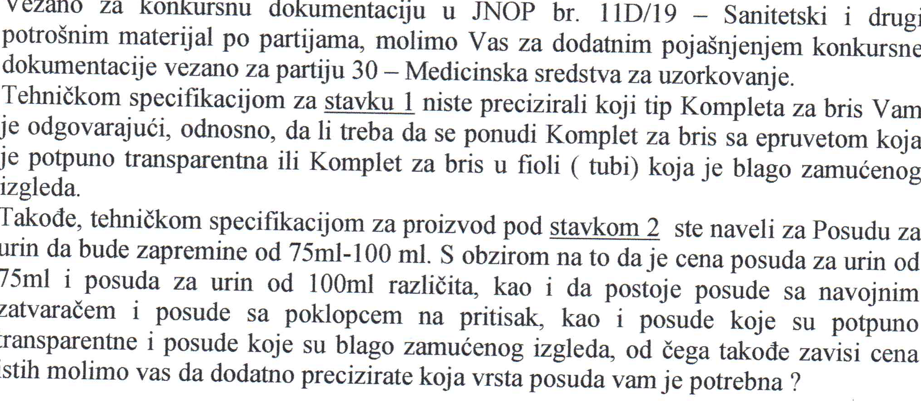
Одговор наручиоца:
Посуде за урин као и комплет за брис мора бити транспарентан како би се могао урадити визуелан преглед послатног узорка. Понуђач може понудити бочицу било које запремине од 75 до 100мл као и бочице са навојним затварачем и поклопцем на притисак.

Питање 3.
за партију 30- медицинска средства за узорковање:
Да ли је потребно да комплет за брис стерилан ставка 1 и посуде за урин стерилне а75-100мл ставка 2, буду стерилисане ГАМА зрацима, а као доказ о стерилности доставити потврду о извршеној стерилности за сваку серију и потврду о провери стерилности од акредитоване лабораторије?

Одговор наручиоца:
Потребно је да комплет за брис стерилан ставка 1 и посуде за урин стерилне ставка 2, буду стерилисане ГАМА зрацима. Kао доказ о стерилности понуђач доставља потврду о извршеној стерилности за сваку серију и потврду о провери стерилности коју је издала акредитована лабораторија.

Питање 4.
Молимо Вас за појасњење партије број 2 - Хирурске рукавице.
Наиме, ставка број 2 захтева једноструке рукавице, па Вас молимо за појасњење ста би то тацно требало да знаци какве су то једноструке рукавице. Такодје, та иста ставка поседује стриктно дефинисане дебљине рукавица од 0.29мм на прстима и 0.26мм на длану. Да ли су дате мере изразене за једноструко (сингле wалл) или двоструко мерење рукавица (доубле wалл)?
Ставка број 3 захтева рукавице од хлоропрена. С обзиром да је комерцијални назив за хлоропрен - неопрен, и да су то идентицне ствари, да ли се прихвата понуда за рукавице од неопрена?

Одговор наручиоца:
Ставка 2 - Под термином једноструке подразумева се паковање рукавица у коме се налази само један пар рукавица спреман за употребу у операционој сали. Наведене дебљине рукавица се односе на једноструко мерење зида рукавице на прстима и на длану (сингле wалл); Ставка 3 – прихвата се понуда за неопрен рукавице

Питање 5.
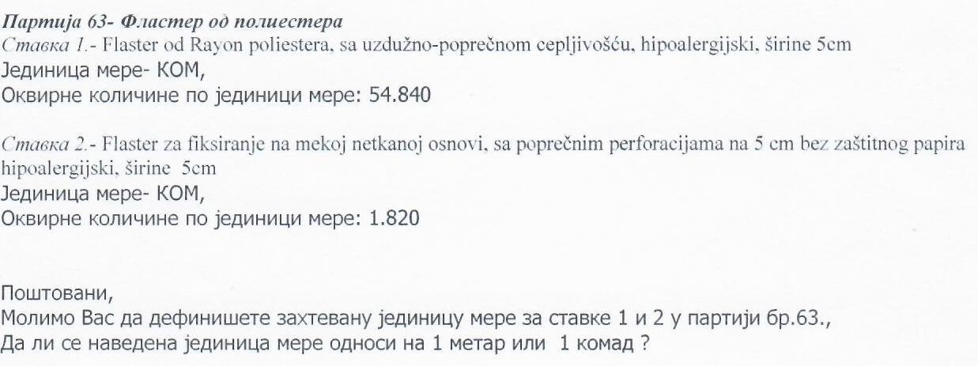
Одговор наручиоца:
У партији 63- фластери од полиестера за ставки 1 и 2 јединица мере је метар (М)

Питање 6.
Партија 18:
Молим да прихватите за ставку 1 Филтер и са бољим перформансама у смислу мртвог простора од 35ml, тидал волумена 150-1200ml.

Одговор наручиоца:
Прихвата се филтер и са бољим перформансама у смислу мртвог простора од 35mm, tidal волумена 150-1200ml.

Питање 7.
Партија 18:
Ставка 2
Молимо да дефинишете да ли и у ставци 2 захтевате ХМЕ филтер, обзиром да је назив целе партије “Филтери ХМЕ” или захтевате филтер који није ХМЕ, већ иде до апарата?

Одговор наручиоца:
За ставку 2 наведене парије тражен је антибактеријски филтер (уз обавезан узорак)

Питање 8.
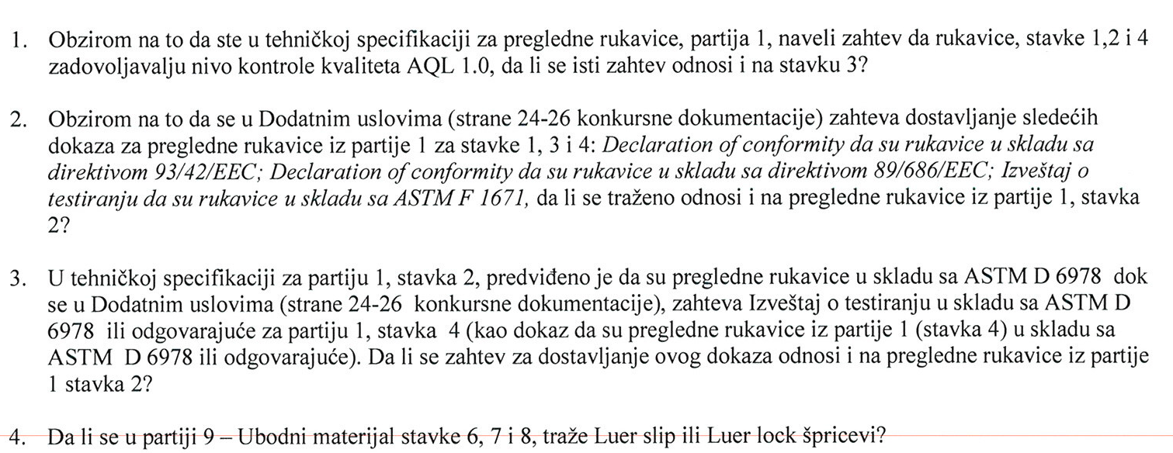

Одговор наручиоца:
1. На ставку 3 захтев се не односи
2. Да дошло је до техничке грешке докази се односе на ставке 1, 2 и 4
3. Захтев да су прегледне рукавице у складу са ASTM D6978 односи се на ставку 2 а не на ставку 4
4. За ставке 6,7 и 8 тражи се Luer slip

Питање 9.
На коју запремину се односи тражени промер 7,5cmх15cm у оквиру партије 100 - Endobag за лапароскопију.

Одговор наручиоца:
Tражени промер 7,5cmх15cm, у оквиру партије 100, односи се на запремину endobaga која није мања од 200ml.

Дн:
- порталу ЈН
- интернет страници наручиоца

КОМИСИЈА ЗА ЈАВНЕ НАБАВКЕ
ЈН ОП 11Д/19

